Slå deg løs med nye LEGRIA mini – publikum venter
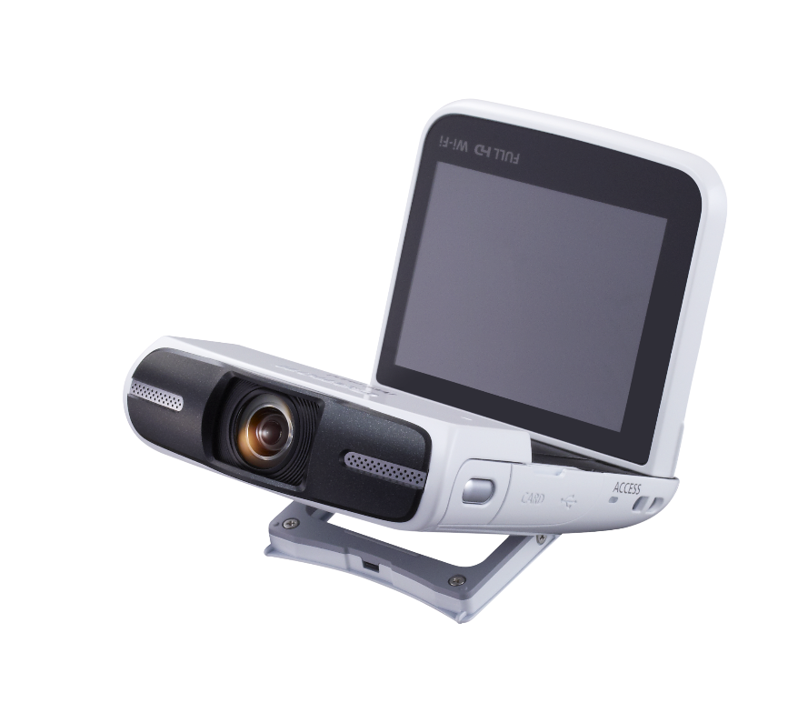 | 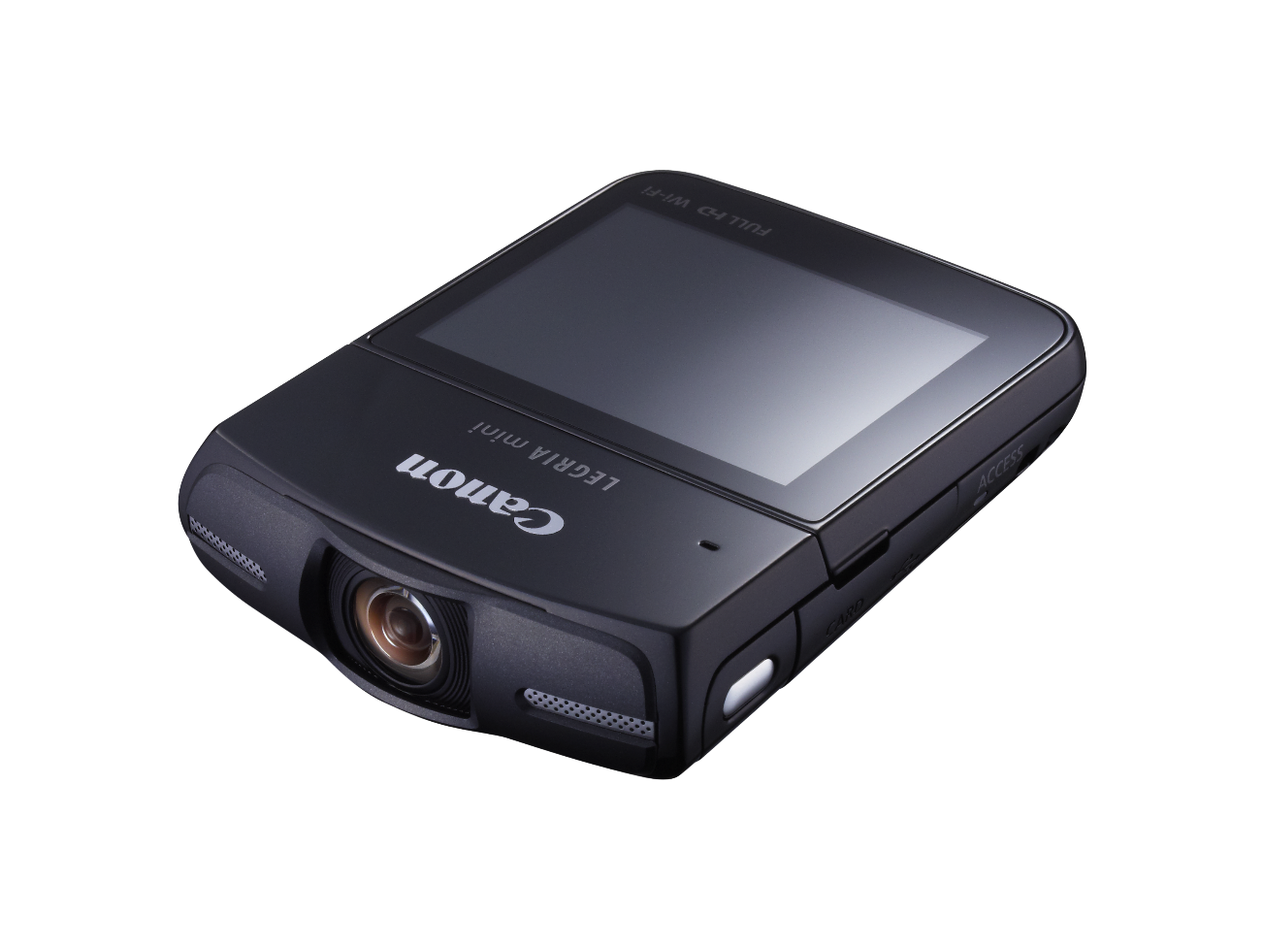 | 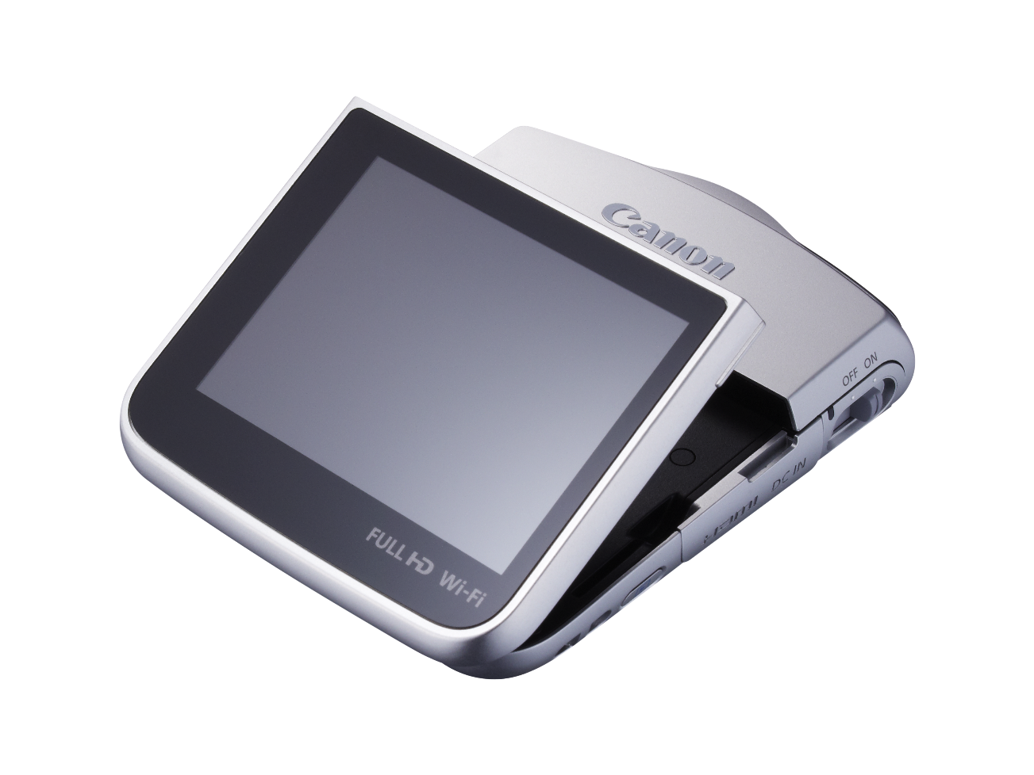
Flere høyoppløselige bilder kan lastes ned fra www.canon.no/press_centre
Oslo, 31. juli 2013 – Canon lanserer i dag LEGRIA mini – en helt ny type videokamera som gir brukerne enestående fleksibilitet og frihet til å utfolde seg og dele interessene sine via film – en stadig voksende trend i forbrukermarkedet. LEGRIA mini har Canon-objektiv med ultravidvinkel, flerfunksjonell vribar LCD-skjerm og innebygd stativ kombinert med førsteklasses HD-videosystem og sømløs Wi-Fi-tilkobling som gir deg en helt ny måte å fortelle og dele fantastiske historier på.
Fang nye perspektiver
LEGRIA mini har en innovativ design som lar deg utfolde deg på en helt ny måte. Du får frihet til å fortelle historier og dele interessene dine fra nye, kreative vinkler. LEGRIA mini er tilgjengelig i sort, sølv og hvitt, og den portable og lette designen bryter med tradisjonelle videokameradesign. Et integrert stativ gir deg større frihet og lar deg ta steget bort fra kameraet og inn i dine egne videoopptak. Du kan filme hobbyer og fritidsaktiviteter, forvandle bilturen til en «road movie» eller filme kokkekunstene dine og dele dem med andre.
Med et Canon-utviklet f/2.8-objektiv med ultravidvinkel som tar opp full HD-film med 160 graders bildevinkel og stillbilder med 170 grader for enkel komposisjon, gir LEGRIA mini deg mulighet til å forevige enda mer av verden rundt deg. De som vil ta opp film på den mer tradisjonelle måten, trykker ganske enkelt på den kapasitive LCD-skjermen for å redusere bildevinkelen til nærbildevinkel på 71 grader.
Den innovative vribare LCD-berøringsskjermen på 6,8 cm (2,7") kan vippes ut, enten på baksiden eller på motivsiden, noe som gir deg et hav av ulike opptaksmuligheter og opptaksstiler å leke deg med. Du kan for eksempel vri skjermen slik at den peker fremover for mer presise opptak av deg selv, eller du kan la den være lukket til opptak fra kreative, lave vinkler. Kameraets system for retningsregistrering og rotasjon sørger for at bildet alltid vises riktig vei på skjermen, uansett hvordan du holder kameraet.
Det innebygde stativet er perfekt til håndfri filming og gir kamerastøtte i en rekke ulike vinkler opptil 60 grader, noe som reduserer behovet for ekstra stativ. Dette åpner også for en rekke kreative opptaksvinkler, perfekt til filming av alt fra sminketips fremfor speilet til spenstige dansenumre i dansestudioet.
Kvalitetsvideo for kreative resultater
Canons anerkjente bildekvalitet spiller en sentral rolle i LEGRIA mini. Med HS System som består av en Canon-utviklet 1,2/3" bakbelyst CMOS-sensor med høy følsomhet og Canons egen avanserte DIGIC DV 4-prosessor er du sikret video og stillbilder med lite artefakter og støy. Du får sylskarp video i full HD-kvalitet (1 920 x 1 080) med enestående ytelse i svakt lys og stort dynamisk område i tillegg til flotte 12,8 megapikslers stillbilder.
LEGRIA mini sørger også for høy lydkvalitet i videoopptakene takket være innebygd stereomikrofon som er ideell til filming av opplæringsvideoer eller opptak av samtaler i travle omgivelser. LEGRIA mini har også en funksjon for valg av lydscene, der du kan velge musikk eller tale for å øke ytelsen for lydopptaket ytterligere.
Del interessene dine med trådløs tilkobling
LEGRIA mini har innebygd Wi-Fi-tilkobling som lar deg dele video av høy kvalitet, perfekt for alle som vil dele dem sine på tvers av ulike enheter og sosiale nettverk. Dette omfatter også en funksjon for fjernstyrt direktestrømming som lar iOS- og Android-brukere ta opp via en app på smarttelefonen eller nettbrettet.
Med funksjonen for ekstern nettleser kan du vise bilder og videofilmer som er tatt med LEGRIA mini, på andre enheter som nettbrett eller store skjermer, ved hjelp av nettlesere som Safari eller Internet Explorer, uten å måtte installere noen spesiell programvare. Ønsker du å laste opp trådløst til sosiale plattformer som YouTubeTM og FacebookTM uten å gå via en datamaskin, kan brukere som har Apple iOS-enheter, bruke Canons brukervennlige gratisapp for filmopplasting (Movie Uploader). Andre kan bruke Canon Image Gateway til å laste opp video uten å gå via PC. DLNA-støtte innebærer at du kan overføre videoer trådløst til kompatible TV-er og PC-er.
Slipp kreativiteten løs
LEGRIA mini er designet med fokus på kreativitet og selvutfoldelse – om du dokumenterer hobbyer, filmer en reise eller lager innhold til en videoblogg. Du kan også leke med tiden med intervallopptak i intervaller fra fem sekunder til ti minutter og få fascinerende filmer av travle omgivelser eller aktiviteter som tar tid, for eksempel oppussingen av et rom.
Funksjonen for opptak i rask film tar opp med maksimum 4x hastighet og gjør det mulig å lage underholdende videoer om for eksempel matlaging eller skjønnhetspleie. Du kan bruke opptak i sakte film til å ta opp med ¼ og ½ hastighet, noe som er spesielt nyttig for personer som vil studere og lære teknikker, for eksempel for dansere. De kan i tillegg bruke funksjonen for speilvendt opptak/avspilling, der bildet vendes vannrett, til å se gjennom opptaket og finjustere bevegelsene sine.
For dem som vil ha en ekstraeffekt som fyller gapet mellom stillbilder og videopptak, tar funksjonen Videoklipp opp fire sekunder med film hver gang du trykker på utløseren. Klippene settes deretter sammen til en kort film som dokumenterer dagens hendelser.
Nøkkelfunksjoner på LEGRIA mini:
- 170° ultravidvinkelobjektiv
- Vribar LCD-skjerm og integrert stativ
- Veksle mellom ultravidvinkel og nærbilde
- Wi-Fi; direktestrømming og deling
- Full HD-opptak
- HS System: 12,8 MP CMOS, DIGIC DV4
- Innebygd stereomikrofon, valg av lydscene
- Retningsregistrering
- Speilvendt opptak/avspilling
- Sakte og rask film, intervallopptak

Salgsstart for LEGRIA mini er september 2013 og anbefalt pris inkl. mva er 2790,-

Bakgrunnsdata om Canon
Canon Inc. er et verdensomspennende konsern med over 160 000 ansatte. Med et lidenskapelig forhold til bilder, har Canon etablert seg som ledende innen bildekommunikasjon og dokumenthåndtering for konsumenter, kontor- og produksjonsmiljøer. Canons produkter strekker seg fra kompakt- og speilreflekskameraer, til produkter innen kringkasting og medisin, samt multifunksjonsskrivere og produksjonssystemer – i tillegg til en rekke verdiøkende tjenester.
Canon Norge har rundt 320 medarbeidere og er representert ved 13 regionale Canon Business Center (CBC) som tilbyr lokale salgs- og supporttjenester. Hovedkontoret ligger på Holmlia i Oslo.

Kompatibiliteten varierer fra enhet til enhet.
160° for filmopptak

